علی اشرف درویشیان: «من سر سفره‌ خون نمی‌نشینم»!

بهرام رحمانی
bahram.rehmani@gmail.com

علی اشرف درویشیان، نویسنده جسور سوسیالیست و عضو کانون نویسندگان ایران، روز پنج‌شنبه 4 آبان 1396 برابر با 26 اکتبر 2017، در سن ۷۶ سالگی بر اثر بیماری درگذشته است. شهناز دارابیان، شریک زندگی و رفیق همیشه همراهش، علت درگذشت درویشیان را نارسایی ریوی اعلام کرد.
خبرنگاران رسانه در ایران، برای گفتگو به دیدار درویشیان رفته بودند در مقدمه گفتگو با وی، این سطور را نوشته بودند:
همسرش اولین شخصی است که درویشیان هنگامِ شروعِ گفت‌و‌گویی گرم و دوستانه، از او سخن می‌گوید. درویشیان بسیار قدردان محبت و پرستاری اوست. در چشمانش اشک حلقه‌ می‌زند و می‌گوید: «مدتی که در زندان بودم، تنها ملاقات‌کننده‌ام او بود.» او سه بار زندانی شده که دفعه‌ سوم به یازده سال محکوم شد اما با انقلاب مردم در سال 57 آزاد شد.

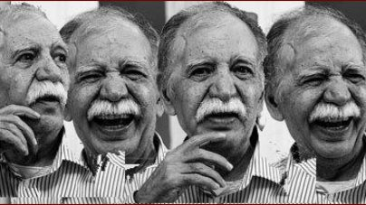

دورانی که برخی نویسندگان و گرایشات سیاسی در داخل و خارج کشور، شیفه محمد خاتمی، این سید خندان رییس جمهور وقت حکومت اسلامی ایران شده بودند و از به کار بردن واژه «اصلاح‌طلبی» آب از لب و لوچه‌شان سرازیر می‌شد درویشیان در جواب به دعوتی که برای شرکت در مراسم فرهنگی دولتی از وی به عمل آمده بود؛ با انتشار نامه سرگشاده‌ای، چنین جواب داده بود: دوره ریاست جمهوری محمد خاتمی بود و مهاجرانی هم وزیر فرهنگ دولت او. مهاجرانی دعوت عمومی فرستاده بود برای همه‌ نویسندگان که به کیش بروند برای سمینار... ادبیات ایران... خیلی‌ها رفتند...»
اما صدای درویشیان خیلی بلندتر از همه در جامعه ایران و ایرانیان خارج کشور طنین انداز شد: «من سر سفره‌ خون نمی‌نشینم.»

دوره‌ای که هم‌زمان وزارت امنیت و اطلاعات حکومت اسلامی ایران، برای زهر گرفتن از نویسندگان و نیروهای مخالف خود، تلاش کرده بود اتوبوس نویسندگان و هنرمندانی که راهی ارمستان بودند تا در جشنواره فرهنگی و هنری این کشور شرکت کنند به دره بیاندازد شکست خورد؛ مختاری، پوینده، مجید شریف، فروهرها و... را به قتل رساندند و قبل از ان نیز زال‌زاده، حاجی‌زاده و فرزند ده ساله وی و هم‌چنین تعداد بی‌شماری از نویسندگان را ترور کرده بودند و این ترورها از دوره ریاست جمهوری هاشمی رفسنجانی و وزیر اطلاعات او فلاحیان آغاز شده بود، نویسندگانی چون درویشیان و ...، از این مهلکه جان سالم بدر بردند و کلیه فشارهای امنیتی شدید و تهدید را به جان خریدند اما سرافراز و سربلند و محکم ایستادند تا این که در تاریخ ماندگار شد.

درویشیان، هم‌چنین درباره خود می‌گفت: «چریک مسلح نبودم، همواره چریک فرهنگی بوده‌ام.»
***
داستان‌های درویشیان در واقع روایتی صادقانه و واقع‌بینانه از گذر دردناک جامعه روستایی به جامعه شهری است. جامعه‌ای روستایی که ناشناخته بوده و با داستان‌های وی تصویری واضح از زندگی پنهان و دورمانده آن‌ها نمایان شده است
درویشیان در یک گفتگویی، خودش چنین معرفی کرده است: «من در خانواده‌ای که منشا روستایی داشتند متولد شدم. پدرم و عمو‌هایم روستایی بودند. بعد از دانشسرای مقدماتی در کرمانشاه طبق تعهدی که داده بودم ناچار 5 سال در روستاهای غرب کرمانشاه معلم شدم. آشنایی من با بچه‌‌های آن دیار برایم معلوم شد که فقر وحشتناکی بر آن جامعه حکم فرماست. پس زندگی آن بچه‌ها را تصویر کردم تا مردم ایران و حتی مردم جهان بدانند که در گوشه‌‌ای از این دنیا چه کسانی با چه مشکلاتی زندگی می‌کنند و این به هر حال روش کار من برای آثار بعدی‌‌ام شد».
علی اشرف درویشیان، متولد 3 شهریور سال 1320، در شهر كرمانشاه است. مادر بزرگش زنی دنیا دیده و با تجربه و سرد و گرم چشیده بود‌‌. در گفتن افسانه‌ها و قصه‌های عامیانه مهارت عجیبی داشت‌‌.
درویشیان بسیاری از افسانه‌های او را در كتاب افسانه‌‌ها و متل‌های كردی آورده ‌است. او درباره‌ قصه‌های کودکی اش می‌گوید: «در زندگی پای قصه‌های خیلی از قصه‌ گویان نشسته‌ام،‌ اما مادربزرگم از همه‌ ی آن‌ها بهتر بود و به آن‌چه می‌گفت آگاهی كافی داشت‌. افسانه را با آب و تاب و با سود جستن از مثل‌ها و اصطلا‌حات محلی بیان می‌كرد‌. آن‌ها را با مسائل روز و نكته‌های مورد علا‌قه ما می‌آمیخت،‌ آرام و بی‌شتاب قصه می‌گفت و عقیده داشت كه گفتن متل در روز سبب كسالت و خستگی می‌شود، ‌بنابراین همیشه شب‌ها و به‌ویژه پیش از خواب برای ما قصه می‌گفت‌. پدرم هم قصه‌ گوی خوبی بود، اما نه به اندازه‌ مادربزرگم‌. او كم‌ سواد بود و برای ما اشعار حافظ و باباطاهر را می‌خواند‌. نخستین كتاب داستانی كه به خانه‌ی ما آمد، «امیرارسلا‌ن نامدار» بود كه من در 9 سالگی در شب‌های زمستان برای خانواده می‌خواندم.» درویشیان در سال 1337، پس از گذراندن دوره‌ی دانشسرای مقدماتی كرمانشاه، 8 سال در روستاهای گیلا‌ن‌غرب و شاه‌آباد غرب آموزگار بود. در سال 1345 در دانشگاه تهران در رشته‌ ادبیات فارسی و سپس تا کارشناسی ارشد روان‌شناسی تربیتی درس خواند و هم‌زمان در دانشسرای عالی تهران تا رشته‌ مشاوره و راهنمای تحصیلی پیش رفت. از سال 1350 تا 1357 به سبب نوشتن كتاب «از این ولا‌یت» و فعالیت‌های سیاسی 3 بار دستگیر و ممنوع‌‌القلم شد. درویشیان در كتاب‌هایش زندگی كودكان فرودست و مقاومت و تلا‌ش پیوسته آن‌ها را در زندگی نشان می‌دهد.
به گفته‌ خودش: «هدفم این بوده است كه خود باوری را در آن‌ها نیرو ببخشم. از طرفی با نشان دادن زندگی روزمره این كودكان خواسته‌ام توجه آن‌ها را به زندگی سخت و توان‌فرسایشان جلب كنم و با نشان دادن تضاد بین تنگ‌دستان و ثروتمندان آن‌ها را به مبارزه‌ی جدی با بیداد و ستم فرا بخوانم.»
درویشیان شش سال به‌خاطر انتشار كتاب‌هایش در زندان بود. مجموعه‌ «فصل نان» و قصه‌ «رنگینه» را در زندان نوشت و توسط همسرش به خارج از زندان فرستاد‌. درویشیان و هم‌بندانش در زندان درباره‌ ادبیات كودكان و نوجوانان و به ویژه آثار صمد بهرنگی تا جایی كه امكان داشت،‌ بحث و گفت‌وگو می‌كردند‌. او از این دوره چنین یاد می‌کند: «در آن دوره كتاب‌هایی كه حكومت وقت را زیر ضربه می‌بردند و برای مردم روشنگری می‌كردند سانسور و جمع‌آوری می‌شدند‌. نویسندگان را دستگیر می‌‌كردند و به زندان می‌‌انداختند و كتاب‌های آن‌ها را كه در شمارگان بالا‌ منتشر می‌شدند، ‌خمیر می‌كردند.»

درویشیان عضو سرشناس و قدیمی کانون نویسندگان ایران بود و در دهه‌ 50 برای نگارش کتاب «از این ولایت» چند بار دستگیر و ممنوع‌القلم شد. در پی آن از دانشگاه اخراج و از معلمی نیز منفصل شد.
علی اشرف درویشیان در داستان‌های خود به مردم تحت ستم، فقیر و کودکان کار و رنج می‌پردازد و زندگی آنان را تصویر می‌کند. داستان‌های او بیانگر ناملایمات انسان‌های محروم و ستم‌دیده و رد عین حال مقاوم و مبارز است.

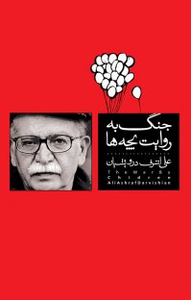
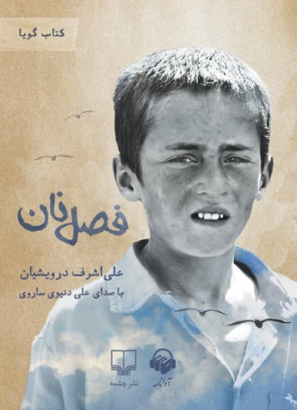
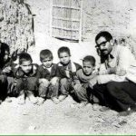

علی اشرف درویشیان درباره تاثیر زندگی روستائیان در شکل‌گیری این آثار گفته است:
«برای آموزگاری به گیلان‌غرب، یکی از بخش‌های شاه‌آباد غرب‌(اکنون اسلام‌آباد) رفتم. گیلان‌غرب قصبه‌ای بود و مردم آن‌جا فقیر بودند، ندار بودند و خان‌های قلدر و پول‌دار بر آن‌ها مسلط بودند. داستان‌های کوتاه «از این ولایت» اغلب مربوط به حال و هوای گیلان‌غرب است. مردم مهربان و خوب در آن‌جا زندگی می‌کردند. بچه‌های پا برهنه و بی‌چیز به کلاس می‌آمدند و خیلی‌ها هم نمی‌توانستند به مدرسه بیایند. کار می‌کردند.»

علی اشرف درویشیان در تهران، با نویسندگان آن دوران آشنا شد: «آل احمد من و چند شاگرد دیگر را به خانه خودش دعوت می‌کرد، آن‌جا بیش‌تر درباره ادبیات، تعهد و نویسنده‌های بزرگ دنیا برای‌مان حرف می‌زد.»
هم‌چنین با صمد بهرنگی، نویسنده ایرانی که دو سال از درویشیان بزرگ‌تر و مثل او معلم بود، در خانه جلال آل‌احمد آشنا شد: «صمد هم مثل من آدم خجالتی بود، هر دو هم عاشق آل‌احمد و دانشور بودیم.»
بهرنگی با فعالیت‌های اجتماعی و ادبی‌اش تاثیری عمیق بر درویشیان گذاشت: «مرگ او من را وادار کرد که راه او را ادامه دهم.»
او کتاب‌هایی را درباره بهرنگی نوشت، اما میل به داستان‌نویسی پیش از آن وجود داشت: «خودم هم نمی‌دانم که واقعا چگونه شروع کردم. آیا شما اولین نفسی را که کشیده‌اید به یاد دارید؟»

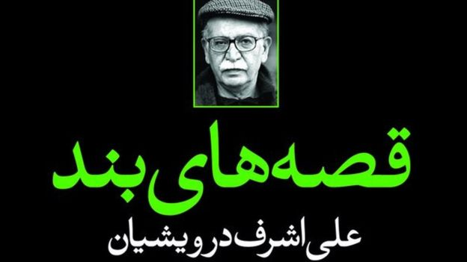
درویشیان سلولش را در زندان به اتاقی برای نوشتن تبدیل کرده بود

علی اشرف درویشیان در سال‌های پس از انقلاب گرچه به زندان نیفتاد، اما دست از اعتراض، به‌ویژه اعتراض به سانسور نشست و در گفتگوها و مقالات متعدد، سانسور و مهم تر از آن خودسانسوری را جدی‌ترین آسیب ادبیات ایران می‌دانست.
در دوره‌های مختلف، وزارت ارشاد مانع چاپ برخی از آثار او شد: «شما خیال کردید کتاب‌های مرا سانسور کنید می‌آیند کتاب‌های شما را می‌خوانند؟ نه، ملتی که به سانسور عادت کند نه کتاب شما را می‌خواند، نه کتاب من را.»
حتی در سال 1390، کتاب‌های درویشیان از غرفه‌های نمایشگاه بین‌المللی کتاب تهران جمع‌آوری شد و هم‌چنین این نویسنده به ناچار برخی از آثار خود را خارج از ایران منتشر کرد.
وی درباره نوشتن اولین داستانش نیز گفته است:
«نخستین داستانم را که هیچ وقت منتشر نشد در زندان کرمانشاه نوشتم. درسال 1352، اولین مجموعه داستانم را به‌عنوان آبشوران چاپ کردم و در ادامه هم کتاب‌های دیگری منتشر کردم،همچنین مجموعه داستان «داستان‌های تازه داغ»را هم چند سال پیش در شهر کلن آلمان چاپ کردم.»

درویشیان، هم‌چنین درباره تاثیر سانسور در آثار ادبی در سال‌های بعد از انقلاب در ایران گفته است:
«هنر باید بر حسب میزان سودمندی آن مورد نقد و بررسی قرار بگیرد و نه با معیارهای زیبایی‌شناسی صِرف. آن زیبایی که در واقعیت هست، فراتر از زیبایی هنری است. سانسور عاملی بازدارنده در خلاقیت هنری است و تا زمانی که سانسور باشد نویسنده و هنرمند نمی‌تواند زندگی را همه‌جانبه و با همه ابعادش تصور کند. ادبیات امروز ما جهانی نخواهد شد مگر آن‌که نویسنده بتواند آزادانه افکار و نظریاتش را بیان کند. اندیشه و قلم باید آزاد باشد. این یکی از اساسی‌ترین بندهای منشور کانون نویسندگان ایران است. تا زمانی که نویسندگان به دادگاه‌ها احضار می‌شوند، امید به پیشرفت نیست و نویسنده همچنان بیهوده به دور خود می‌چرخد و دستش به جایی نمی‌رسد.»

وی هم‌چنین در مجموعه شش جلدی «داستان‌های محبوب من» با همکاری رضا خندان به جمع آوری داستان‌های کوتاه نویسندگان جوان پرداخت. درویشیان درباره این کتاب گفته بود: «کوشيده‌ام بيشتر داستان‌ها از نويسندگان نسل جوان باشد و نيز نويسندگانی که نوشته‌هاشان اين سال‌ها با توطئه سکوت روبه‌رو بوده است. به هر جهت اين‌ها داستان‌هايي است که به دلم نشسته و هنوز هم براي ايجاد تحرک و انگيزش در خودم، آن‌ها را بارها و بارها مي‌خوانم، مي‌خوانم تا بيشتر کار کنم و رابطه‌ام را با زندگي از دست ندهم.»
آثار پژوهشی نظیر افسانه ها و متل‌های کردی، واژه نامه گویش کرمانشاهی و مجموعه 20 جلدی فرهنگ افسانه‌ای ایران، باهمکاری رضا خندان عصو فعال کانون نویسندگان ایران نیز از جمله فعالیت‌های این نویسنده متولد کرمانشاه است.

«داستان‌های محبوب من» منتخبی از داستان‌های کوتاهی‌ست که در فاصله بین سال‌های 1300 تا 1380 توسط نویسندگان ایرانی پدید آمده است. رضا خندان مهابادی و علی اشرف درویشیان، از اعضای کانون نویسندگان ایران این منتخبات را گرد آورده‌اند و بر هر داستان نیز درآمد و نقدی نگاشته‌اند.

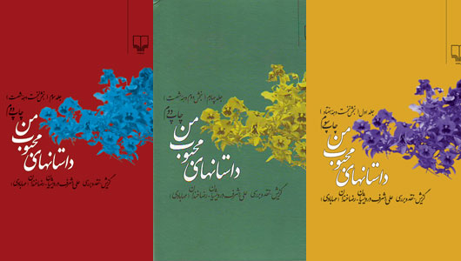
«داستان‌های محبوب من»، منتخبات ادبیات داستانی ایران، به کوشش علی اشرف درویشیان و رضا خندان مهابادی

علی‌اشرف درویشیان روشنفکر سوسیالیستی و مبارزی بود که پیش از انقلاب ایران در سال 1357 نوشته‌های خود را با نام لطیف تلخستانی منتشر می‌کرد.
از او دو رمان سال‌های ابری و سلول 18 و مجموعه ‌داستان‌های از این ولایت، از ندارد تا دارا، آبشوران، درشتی، شب آبستن است، همراه آهنگ‌های بابام، فصل نان، داستان‌های تازه داغ منتشر شد. از درویشیان در زمینه ادبیات کودک و نوجوان نیز کتاب‌های روزنامه دیواری مدرسه، کی برمی‌گردی داداش جان؟، آتش در کتاب‌خانه بچه‌ها، ق‍ص‍ه‌ه‍ای آن س‍ال‌ه‍ا، گل طلا و کلاش قرمز، ابر سیاه هزار چشم، رنگینه: قصه برای کودکان منتشر شد.
درویشیان همچنین ف‍ره‍ن‍گ ک‍ردی ک‍رم‍ان‍ش‍اه‍ی: ک‍ردی - ف‍ارس‍ی، ص‍م‍د ج‍اودانه شد، اف‍س‍ان‍ه‌ه‍ا و م‍ت‍ل‌ه‍ای ک‍ردی، ف‍ره‍ن‍گ اف‍س‍ان‍ه‌ه‍ای م‍ردم ای‍ران در 19 جلد، داس‍ت‍ان‌ه‍ای م‍ح‍ب‍وب م‍ن در 7 جلد را عرضه کرد و دو اثر دیگر او به نام‌های عقاید و رسوم مردم کرمانشاه و رمان همیشه مادر منتشر نشدند.
***
از این نویسنده پرکار و فعال در دهمین دوره جایزه ادبی هوشنگ گلشیری برای «تعهد بی‌چون و چرا به آزادی بیان و در امان نگاه داشتن حریم قلم از دست‌برد قدرت» و «تصویر صادقانه‌ای که از گذر دردناک جامعه‌ای روستایی به جامعه‌ای شهری به دست داده» تقدیر شده است.
سازمان دیدبان حقوق بشر در سال 2007 علی‌اشرف درویشیان را به عنوان یکی از 7 نویسندهٔ ایرانی معرفی کرد که جایزه حقوق بشر هلمن-همت به آن‌ها تعلق می‌گیرد. این جایزه در سطح جهان به نویسندگانی اعطا می‌شود که تحت آزار و اذیت سیاسی قرار گرفته‌اند.
البته نویسندگانی چون درویشیان، جوایز بی‌شما و ماندگار خود را نه از دست نهادهای مصلحت‌ظلب، بلک هاز سوی هزاران هزار خوانندگانش گرفته است. یک شاخه گل آن کودک کار به درویشان، از گرفتن جوایزه نوبل ادبی با ارزش‌تر بوده است!
بی‌تردید علی اشرف درویشیان ، بخش بزرگی از فرهنگ معاصر امروز جامعه ماست. ایشان نه تنها دردها و رنج‌های مردم را به تصویر درآورده‌اند، بلکه تا حدودی نیز راه برآورده‌شدن آرزوهای ناممکن را نیزروشن کرده‌اند. هر چند که شخصیت‌های داستان‌های وی، با درد و رنج به دنیا آمده و با فقر دست و پنجه نرم می‌کنند اما با عزت و افتخار و سربلند زندگی می‌کنند و بزرگ می‌شوند.
او از زبان مردمی می‌نویسدکه از جنس نوشته هایش هستند. از کلیشه‌پردازی‌ها و پیچیدگی‌های ملال‌آور به‌شدت دور است. نویسنده‌ای شجاع و آگاه و روشنگر است که برای تحقق آرمان‌هایش از هیچ کوششی فروگذاری نکرده است.
درویشان، افق و چشم‌انداز فکری خود را از همان سال‌های انتخاب کرد و فراز و نشیب‌هایی را پشت سر گذاشت اما هرگز اندیشه‌هایش را چپ و راست نکرد و در همین راه بی‌حد و حصر آزادی بیان و قلم و اندیشه حرکت کرد و همه فشارها، تهدیدها، سختی‌ها را تحمل کرد و هرگز از پا نیفتاد.
او نام بزرگ و ماندگار خود را پاکیزه نگاه داشت و از هرگونه آلودگی‌ها دوری جست و به همی دلایل در دل بسیاری از انسان‌های صادق و مبارزه و مقاوم، آن‌چنان جای گرفته که به هیچ‌وجه او را فراموش نخواهند کرد!
وی در برگزاری و تشکیل و به سرانجام رسیدن دوره‌هایی از فعالیت جدید «کانون نویسندگان ایران»، «زلزله بم»، «قتل‌های زنجیره‌ای» و هم‌چنین تاکنون انواع و اقسام فشارهای امنیتی که به کانون و اعضای هیئت دیبران آن وارد شده، آن‌چنان تلاش‌های جسورانه‌ای داشته به‌طوری که بارها خطوط قرمز و ... را رد شده است. او ده‌های طولانی، همواره در محافل روشنفکری ادبی و فرهنگی، نظراتی راه‌گشا و موثر ارائه داده است و با بی‌پروایی تمام حرف دلش را زده است. او نویسنده‌ای نبود که خود را سانسور کند و یا پیشاپیش ملاحظه سانسور آثارش توسط سانسورچیان حکومتی شود. در یک کلام، درویشیان روشنفکری متعهد و دل‌سوز و صادق بود.
علی اشرف درویشیان، تنها نویسنده‌ای تاریخی و مربوط به گذشته نیست، بلکه خاطره‌ای است زنده و ماندگار در ذهن تمام کسانی که با کتاب‌های او زندگی کرده‌اند؛ کودکانی که با روایت‌های او بزرگ شده‌اند و چنان تصویری از او و داستان‌هایش، بر ذهن‌شان حک شده که هیچ غباری را یارای نشستن روی آن تصاویر نیست. همین کودکان دیروز و امروز در فردایی روشن و در جامعه‌ آینده آزاد و برابر و عادلانه ایران، کتاب‌های درویشیان را در تمامی مدارس و دانشگاه‌های کشور تدریس خواهند کرد و به زبان‌ها معتبر جهان ترجمه خواهند کرد. پس علی اشرف ما نمرده است و همیشه با ماست!
جمعه پنجم آبان 1396 - بیست و هفتم اکتبر 2017

